4. INDUKTÍV ALKATRÉSZEK

A híradástechnikai és egyéb elektronikus berendezések áramköri passzív alkatrészeinek egyik fő csoportját alkotják az induktív elemek. Az induktív jellegű alkatrészeket többnyire tekercselik. Az induktív hatás a tekercsbe tett mágneses anyaggal tovább fokozható.
Az induktív elemek a többi passzív alkatrészekkel ellentétben nehezen szabványosíthatók, ezért ezeket többnyire a felhasználók gyártják.
Az induktivitást befolyásoló számos tényező egyszerre nem vehető figyelembe, ezért az induktív alkatrészek végleges - előre megfogalmazott követelményeknek eleget tevő - kialakításánál csak ritkán nélkülözhetjük kísérleti darabok elkészítését, bemérését és a bemérés alapján a szükséges módosítások elvégzését.
Az induktivitás számításával, továbbá az induktív alkatrészeknél fellépő veszteségek számításával kapcsolatban, részben levezetés nélküli, részben tapasztalati, ill. közelítő összefüggéseket közlünk. Ezek az összefüggések elsősorban a kísérleti darabok tervezéséhez, ill. elkészítéséhez adnak kiindulási alapot.
Az induktív alkatrészek áramköri feladatuk szerint lehetnek: rezgőköri tekercsek csatoló tekercsek, nagyfrekvenciás fojtók, jelátvívó transzformátorok, hálózati transzformátorok és hálózati fojtótekercsek.

4.1. AZ INDUKTIVITÁS SZÁMÍTÁSA

4.1.1. A tekercsek helyettesítő képei

A valóságos induktivitás nem elégíti ki pontosan az U_{L}=L*di/dt egyenletet. (U_{L} az induktív feszültség, L az induktivitás, i az induktivitáson átfolyó áram.)
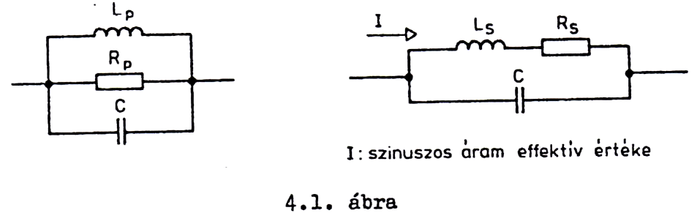

Áramkörileg egy valóságos induktivitást helyettesíthetünk párhuzamos vagy soros helyettesítő képpel (4.1. ábra). Az RS, ill. RP az ellenállással a veszteségeket, a C kondenzátorral pedig a szórt kapacitást vesszük figyelembe. A továbbiakban a soros helyettesítő képet használjuk. Ha az üzemi frekvenciára (ω) érvényes, hogy :
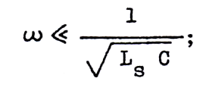
akkor a helyettesítő képből C elhagyható. Ezen közelítés mellett definiáljuk a veszteségi tényező fogalmát. A veszteségi tényező (D) a tekercs által felvett veszteségi teljesítmények (Pv) és a meddő teljesítménynek (PM) a hányadosa:
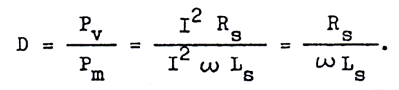
A veszteségi tényező reciproka a jóság (Q,Q=1/D). A veszteségek okaival és számításával a 4.2. alfejezetben foglalkozunk, itt csak arra hívjuk fel a figyelmet, hogy a helyettesítő képben szereplő RS frekvenciafüggő, L_{S} értéke pedig Q >10 esetben (ami a gyakorlatban mindig teljesül) független a frekvenciától.

4.1.2. A mágnesmagos tekercsek induktivitásának számítása

A soros helyettesítő képben szereplő L_{S} értéke a gyakorlat számára fontosabb esetekben megfelelő pontosságú számítással meghatározható. (A továbbiakban az s indexet nem minden alkalommal használjuk.)
A mágnesmagos tekercsekben alkalmazott különböző magok kiviteli formáival a 3. fejezetben már foglalkoztunk. E mágneses magokkal megvalósított tekercsekre jellemző - még légréses kivitelnél is -, hogy a szórás elhanyagolható mértékű, és a fazékmagos tekercsek kivételével, un. fluxus-csatornák alakulnak ki a ferromágneses magban. A fluxuscsatorna olyan lm hosszúságú, állandó Am keresztmetszetű térrész, amelynek minden pontjában közel azonos a térerőssé, ill. az indukció.
Villamosságtanban definiáltuk a fluxuscsatornák mágneses ellenállását (Rm) és mágneses vezetését:
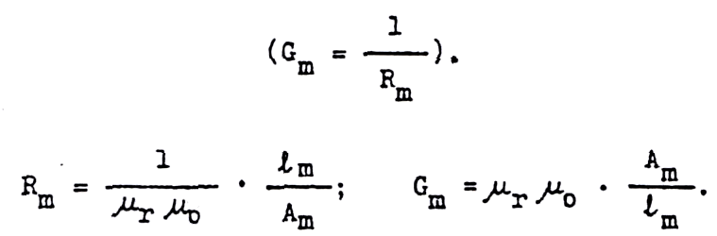
A mágneses magoknál az egyes fluxuscsatornák részben párhuzamosan, részben sorosan kapcsolódnak egymáshoz. A magok eredő mágneses ellenállásának, ill. vezetésének számítása analóg módon végezhető az eredő ohmos ellenállások, ill. vezetések számításával. Igazolható, hogy szórás-mentesnek tekinthető mágneses magon kialakított tekercsek induktivitása (L):

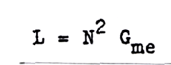
képlettel számítható, ahol N a tekercs menetszáma, G_{me} pedig a mágneses mag eredő vezetése. A 3. fejezetben ismertetett mágnesmagoknál (a fazékmag kivételével) légrés nélküli esetben az eredő vezetés számítása rendkívül egyszerű:
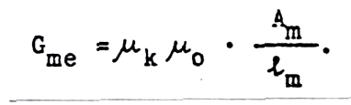
A képletben szereplő l_{M} közepes erővonalhosszat a 3.13-3.16 ábrákon bejelöltük, az A_{M} értéke pedig az EI az M a tekercselt magnál, valamint a ferrit E-nél, a középső f szélességit oszlop keresztmetszete. A formulában relatív permeabilitásként µ_{k} szerepel, mivel a mágnesezés értéke nem haladhatja meg a Rayleigh-féle tartományt. (Az induktivitás csak lineáris, ill. a lineárist jól megközelítő esetben értelmezhető.) A fazékmagok esetén a mágneses keresztmetszet nem állandó (és állandónak tekinthető szakaszokra sem bontható), ezért az eredő mágneses vezetés számítása a többi maghoz képest bonyolultabb. A fazékmagokon - többnyire AL vagy RL jelöléssel - feltüntetik az eredő mágneses vezetést nH-ben.
Tompán kötegelt M magon kialakított légréses tekercs látható a 4.2. ábrán. Az ábrán látható jelöléseket használva az eredő mágneses ellenállás:
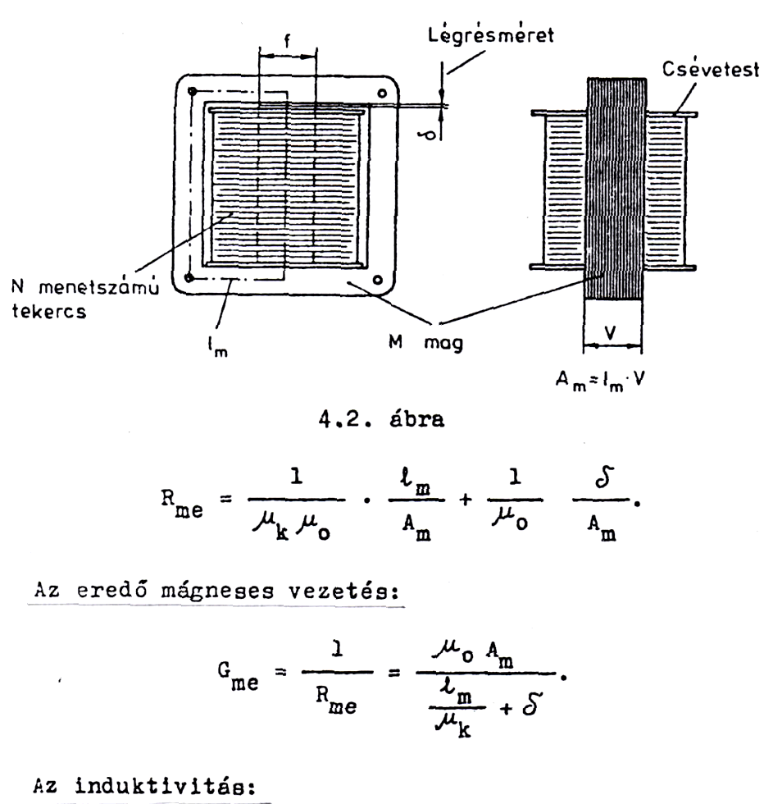
A kapott eredmény jól mutatja a légrés hatását. Ha µ_{K} p1. 104 nagyságrendű, szokásos δ, ill. lm értéket feltételezve az lm/µk érték elhanyagolható δ mellett. Ez azt jelenti,hogy L értékét csupa jól kézben tartható (Am, δ, N) jellemző határozza meg. Ha δ összemérhető az lm/µk értékkel, még úgy is kedvező hatása van a légrésnek, az induktivitásnak µk-tól való függése lényegesen kisebb, mint légrés nélküli esetben. A légrésnek linearizáló szerepe van, hasonló a hatása a tekercseknél, mint a negatív visszacsatolásnak az erősítőknél.

4.1.3. A légmagos tekercsek induktivitásának számítása

Légmagos tekercseknél közelítő számításokat alkalmazunk. Néhány a gyakorlatban előforduló légmagos tekercs látható a 4.3. ábrán. A 4.3a ábra a leggyakrabban alkalmazott, könnyen elkészíthető
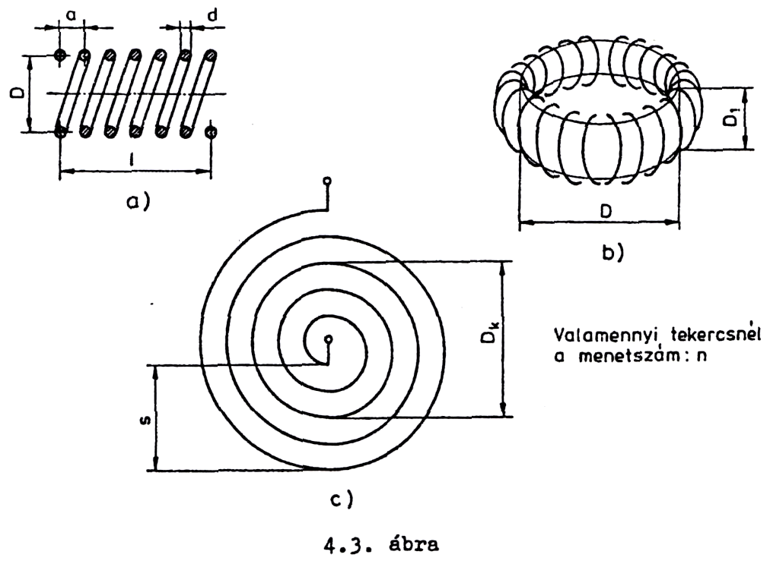
egyrétegű hengeres tekercset szemléltet. Az ábrán értelmezhető jelölésekkel az induktivitás értéke nH-ben:
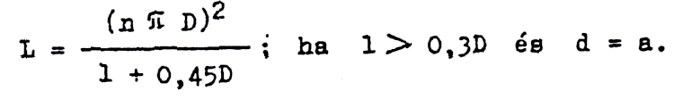
A 4.3b ábrán kör keresztmetszetű gyűrű alakú tekercs látható. Az induktivitása nH-ben, ha a menetek sűrűn egymás mellett fekszenek:
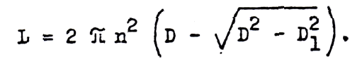
Nyomtatási eljárással gyártható spirális alakú lapos tekercs (4.3c ábra) induktivitása nH-ben:
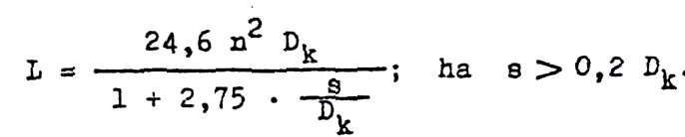

4.2. A VESZTESÉGEK OKAI ÉS SZÁMÍTÁSUK

Az R, a C és az L passzív áramköri elemek közül az egyes szórt jellemzők értékei kétségtelenül az induktív elemeknél a legnagyobbak. (Az ideális induktivitás sokkal kevésbé közelíthető meg a valóságban, mint az ideális kapacitás vagy ellenállás.)
A 4.1.1. pontban tárgyalt soros helyettesítő kép RS elemével alapvetően kétféle veszteséget veszünk figyelembe: az induktív alkatrész huzaljában fellépő rézveszteséget és a mágneses magban keletkező vasveszteségeket.
A rézveszteséget tekintve, kis frekvencián az ohmos ellenállás dominál. A 4.4. ábra csévén elkészített tekercset szemléltet. Az ábrán bejelöltük a tekercselési ablakkereszt-metszetet (At) és a közepes menethosszat (lk), Ezek figyelembevételével az ohmos ellenállás n menetszám esetén:

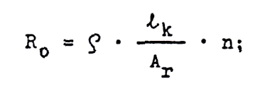
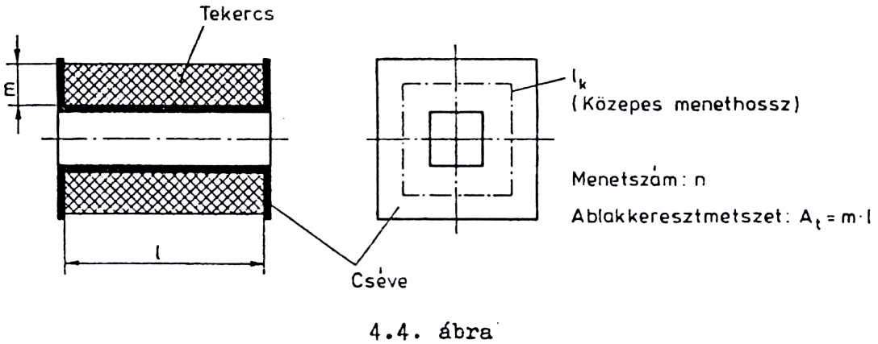
ahol ρ a huzal fajlagos ellenállása, A_{r} pedig a rézkeresztmetszet. (A rézkeresztmetszetet a huzaltáblázatokban külön megadják.)
Csévén elkészített tekercseknél definiálják a rézkitöltési tényezőt (Fr), amely tiszta rézfelület és az ablakkeresztmetszet hányadosa:
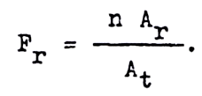
F_{r} értéke 0,05 mm-es huzalnál kb. 0,2; 1 mm-es huzalnál kb. 0,7. A rézkitöltési tényező tehát a huzalátmérő növekedésével nő, ennek fő oka a szigetelési felület és a rézfelület viszonyának javulása a nagyobb átmérők felé.
Nagyobb frekvenciákon a rézveszteségnél az ohmos ellenálláson kívül még két jelenséget kell figyelembe venni.
Sűrűn tekercselt, többsoros tekercsekben a mágneses fluxus (különösen légmag esetén) jelentős része a meneteken halad keresztül. Emiatt a huzalban örvényáramok keletkeznek, ami a huzal véges ellenállása miatt veszteséget jelent. E veszteség számítása (amelyre itt nem térünk ki) meglehetősen bonyolult, hisz a jelenségbe szerepet játszik a tekercselési mód, sőt még a mágneses mag minősége is.
A másik, nagyobb frekvenciákon fellépő jelenség az un. skin (bőr) hatás. Villamosságtanból ismeretes, hogy a vezetőben folyó nagyfrekvenciás áram esetén az áramsűrűség a vezető felületén a legnagyobb, de a huzal keresztmetszetének középpontja felé exponenciálisan csökken. Adott keresztmetszetnél a kerülettől sugárirányban mért azon távolságot, amelynél az áramsűrűség e-ad részére csökken, behatolási mélységnek (Δ) nevezzük. Levezethető, hogy
ahol ρ a huzal fajlagos ellenállása, ω a frekvencia, µr a huzal relatív permeabilitása. A huzal határfrekvenciájának nevezik azt a frekvenciát, amelynél a Δ éppen a huzal sugarával egyenlő. Vörösrézhuzalra (20 °C-on) a határfrekvencia (fh) értéke:
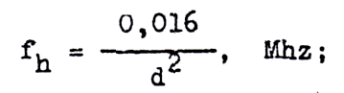
ahol d a huzal rézátmérője, mm-ben.
Pl. 0,1 mm-es huzalnál fh-ra kb. 2 MHz adódik. A határfrekvencia növeléséhez d-t kell csökkenteni, így azonban az egyenáramú ellenállás növekedne. A megoldás, kis átmérőjű huzalokból megfelelően sodrott, un. litze huzal alkalmazása.
Túlnyomó többségben a gyakorlatban a rézveszteségek közül 3-4 MHz-nél a kisebb frekvenciákon elengedő a tekercs egyenáramú ellenállását figyelembe venni.
A vasveszteségek (örvényáramú és hiszterézis-veszteség) fizikai okaival a 3. fejezetben már foglalkoztunk. A következőkben a veszteségek számítását tárgyaljuk.
A soros helyettesítő képben szereplő RS veszteségi ellenállás az R₀ rézveszteségi, az RW örvényáramú veszteségi és az Rh hiszterézis-veszteségi ellenállások soros eredője (4.5. ábra).

Ha a magban a mágneses teret homogénnek lehet tekinteni, az örvényáramú veszteségi ellenállás a következő képlettel számítható:
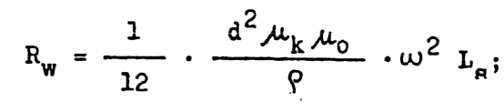
ahol d a lemezek vastagsága, ρ a lemezek fajlagos ellenállása, µk a kezdeti permeabilitás, ω a körfrekvencia, LS pedig a soros helyettesítő képben szereplő (számított) induktivitás. A képletből is megállapítható, hogy az örvényáramú veszteség a lemezvastagság csökkentésével és a lemezek fajlagos ellenállásának növelésével csökkenthető.
A hiszterézis következtében fellépő veszteséget csak kis átmágnesezéseknél (legfeljebb a Rayleigh-féle tartományba eső átmágnesezéseknél) tudjuk elfogadható pontosságú számításokkal vizsgálni. (Nagy átmágnesezéseknél mindenképpen mérésekre vagyunk utalva.)
A Rayleigh-féle összefüggés a hiszterézisgörbét másodfokú parabolával közelíti:
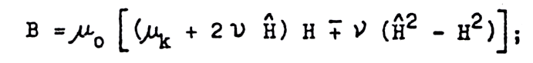
ahol ν konstans µk a kezdeti permeabilitás és H = H_{cs}*cos*ωt. Ezen összefüggés felhasználásával levezethető, hogy a hiszterézis-veszteségi ellenállás (R_{h}):
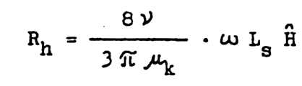
összefüggéssel számítható, ahol Ls a soros helyettesítő képletben szereplő (számított) induktivitás.
A hiszterézis mint nemlinearitás, torzítást is okoz, aminek elsősorban a jelátvívó transzformátoroknál van káros hatása.
Ha üzem közben egyenáram is átfolyik az induktív alkatrészen, előmágnesezésről beszélünk (pl.: fojtótekercs). Ilyenkor a váltakozó mágneses tér az állandó mágneses térre szuperponálódik. A reverzibilis permeabilitás fogalmának elsősorban itt van jelentősége. A µrev általában kisebb mint µk és az előmágnesezés növelésével értéke csökken. Az előmágnesezés következtében a veszteségek megnövekednek, a torzítás is növekszik (a páratlan harmonikusok mellett megjelennek a páros felharmonikusok is). E kedvezőtlen hatásokat légrés beiktatásával lehet kompenzálni, mivel a légrés linearizáló hatásával csökkenti a veszteségeket és a torzítást.

4.3. TEKERCSELÉSI MÓDOK

A tekercselés módja jelentősen befolyásolja az induktív alkatrész jellemzőit (pl. szórt jellemzőit) és alkalmazhatóságának körét. Ezért a következőkben röviden ismertetjük a legfontosabb egyrétegű és többrétegű tekercselési módokat.

4.3.1. Egyrétegű (egysoros) tekercsek

Az egyrétegű tekercsek kiviteli formái a 4.6. és a 4.3. ábrán láthatók.
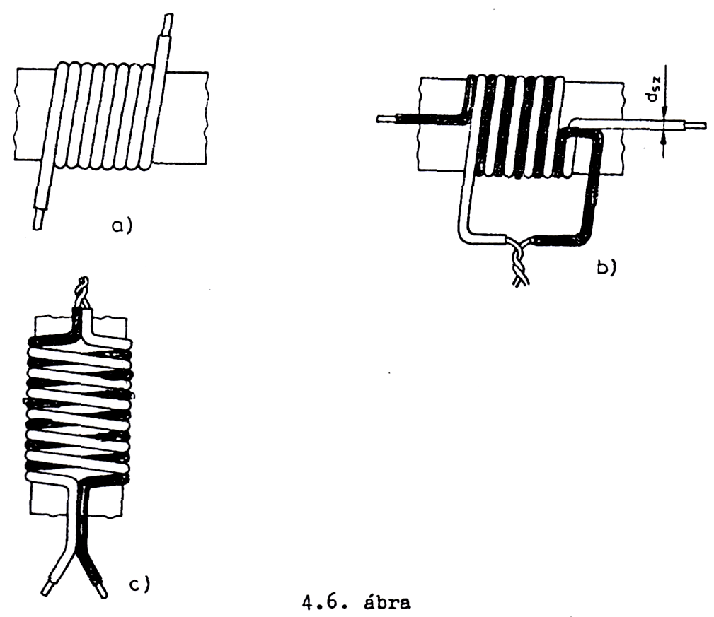
Az egyszerű egysoros tekercseket (4.6a ábra) kis kapacitás, egyszerű gyártás, sorozat- és tömeggyárthatóság jellemzik. A tekercsek jósági tényezője nagy (Q=150...400), az induktivitás értékük kisebb mint 30µH, főként rövidhullámú és URH rezgőkörökben használatosak.
A bifilárisan tekercselt induktivitások (4.6b ábra) úgy készülnek, hogy a tekercstestre egyidejűleg két, azonos átmérőjű és azonos szigetelésű huzalt csévélnek. Így egyszerre két tekercs készül, mindegyik 2dSZ menet-emelkedésű. A tekercsek végeit az ábrán látható módon összekötik, így egy felezőponti kivezetést kapnak, amelyhez képest a két féltekercs elektromosan szimmetrikus. E szimmetria a bifiláris tekercselési mód legfontosabb tulajdonsága.
A keresztezett tekercseknek (4.6c ábra) előnye a kis szórt kapacitás és az induktivitás változtathatósága mind mágneses, mind pedig nem mágneses maggal a szimmetria megbontása nélkül. A keresztezett tekercs technológiai jellemzője az, hogy a két huzalt jobb- és balmenetű spirál mentén csévélik a tekercstestre.
A toroid (gyűrű alakú) tekercsek (4.3b ábra) legfontosabb jellemzője, hogy gyakorlatilag nincs külső mágneses tere és nem vesz fel jelet a külső mágneses térből. A gyűrű alakú testre, ill. mágneses magra a meneteket sugárirányban csévélik fel.
4.3.2. Többrétegű tekercsek

Néhány többrétegű tekercskiviteli formát szemléltet a 4.7. ábra). Az egyszerű soros többrétegű tekercsek tekercselési módja a 4.7a ábrán látható. Páros számú réteg esetén a tekercs eleje és vége egy oldalon, páratlan rétegszám esetén pedig ellenkező oldalon van. A tekercselési mód jellemzői: kis térfogatban nagy induktivitás, nagy önkapacitás, a tekercs szélein a szomszédos rétegekben a menetek között viszonylag nagy lehet a feszültség. Az átütés ellen rétegszigetelést használnak, minden rétegben vagy minden második rétegben. Oldalfalakkal osztott csévetestet ábrázol a 4.7b ábra.
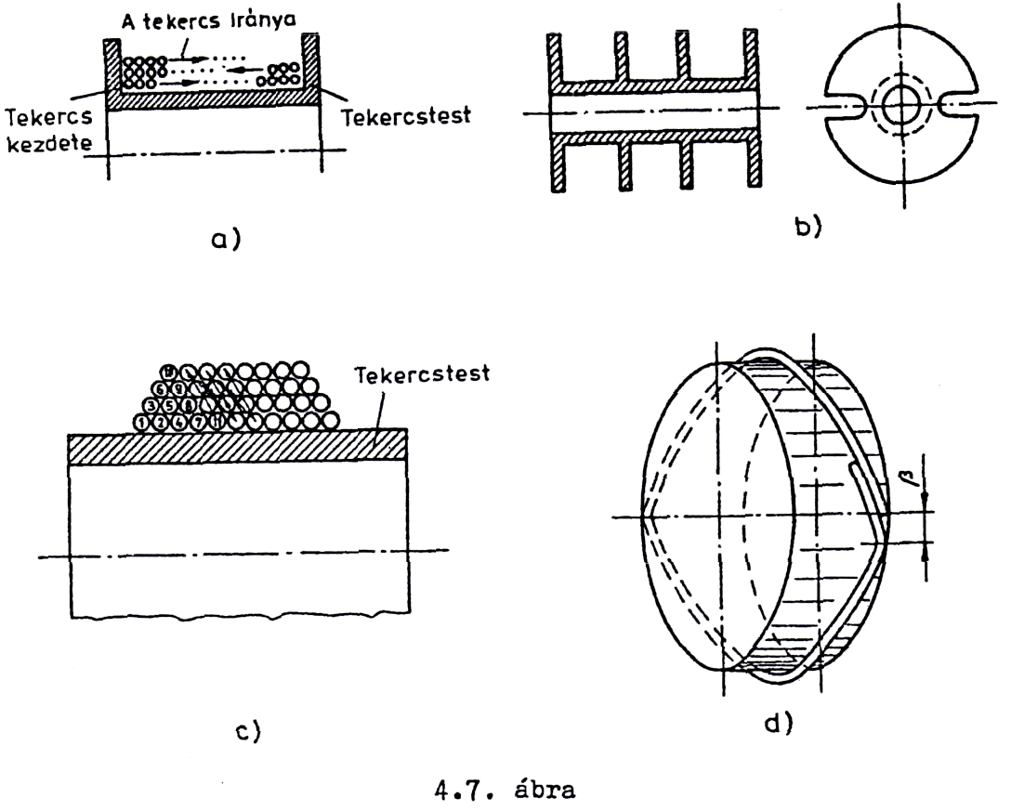
Ilyen csévetestre készülnek az osztott tekercsek. Egy-egy szakaszt külön tekercselnek meg, a huzalt a szakaszok között a tekercstest bevágásain vezetik át. Az osztott tekercseléssel csökkenthető a rétegek közötti feszültség, ezért e tekercselési módot pl. nagyfeszültségű transzformátorokban használják.
Gúla alakú tekercsek elrendezési vázlata látható a 4.7c ábrán. Az ábrán sorszámmal jelöltük az egymás után következő meneteket. Ennek a tekercsfajtának akkor van nagy jelentősége, ha nagyfeszültségű áramkörbe nagy induktivitású tekercset kell beépíteni. Hátránya, hogy csak kézzel tekercselhető.
A viszonylag kisméretű kis önkapacitású és nagy induktivitású tekercseket kereszt-tekercseléssel készítik (4.7d ábra). A kereszt-tekercsek technológiai jellemzője, hogy a huzalt a cséve homlokfelületeinél meghajlítják, továbbá a huzalt szögosztással tekercselik. (Az ábrán a szögosztás mértékét β-val jelöltük.) Ezáltal az egyes rétegek pontszerűen érintkeznek egymással, ezért lesz kicsi a tekercsek önkapacitása.
Egyes szerkezetek többrétegű tekercsét csévélés után megfelelő alakra kell hajlítani, ami kizárja a tekercstest használatát. Ebben az esetben test nélkül csévélik a tekercset. A kezdeti mechanikai szilárdságot úgy érik el, hogy minden réteget sugárirányban átkötnek műanyag vagy pamut fonallal. A tekercselés utáni impregnálás megfelelő szilárdságot ad. Ilyen test-nélküli tekercs pl. a tv képcső eltérítő tekercse.
Készítenek – főként miniatűr kivitelben - többrétegű toroid tekercseket is. A rétegek számának növekedésével a tekercs belső átmérője csökken, ennek alapján az egymást követő rétegekben a menetszám is fokozatosan kevesebb. Ezeket a tekercseket speciális gépeken gyártják.

4.4. A HÁLÓZATI KISTRANSZFORMÁTOR MÉRETEZÉSE

A hálózati kis-transzformátorok egyfázisú transzformátorok, teljesítményük jellegzetesen néhány W-tól néhányszor 100 W-ig terjed. Elsősorban híradástechnikai és műszeripari berendezések hálózati tápegységeiben használják.
Az alkalmazott jelölések értelmezését a méretezés menete során adjuk meg. A jelölésekkel kapcsolatban még megjegyezzük, hogy a p index a primer oldali mennyiségeknél, az s index pedig a szekunder oldali mennyiségeknél szerepel, továbbá ha egy adott mennyiség jelölésénél más indexet is alkalmazunk, akkor az s, ill. a p index mindig másodikként fordul elő az indexek közül.

4.4.1. A transzformátor-egyenlet

A hálózati transzformátoroknál a primer (a hálózatra kapcsolt) tekerte ás a szekunder tekerte (esetleg tekercsek) csatolását szórás-mentesnek tekintjük.
Ez utóbbi kifejezést nevezzük transzformátor-egyenletnek. Az egyenletben ω=2π50(rad/s), B értékére pedig 0,8...1,2T, jómínőségű tekercselt mag esetén 1,8...2T választható. A transzformátoroknál normális üzemben a tekercseken az induktív feszültség közelítőleg megegyezik a kapocsfeszültséggel. Ennek ellenére a két feszültség közötti eltérést, mint ahogy azt a következőkben látni fogjuk, a legtöbb esetben figyelembe kell venni.
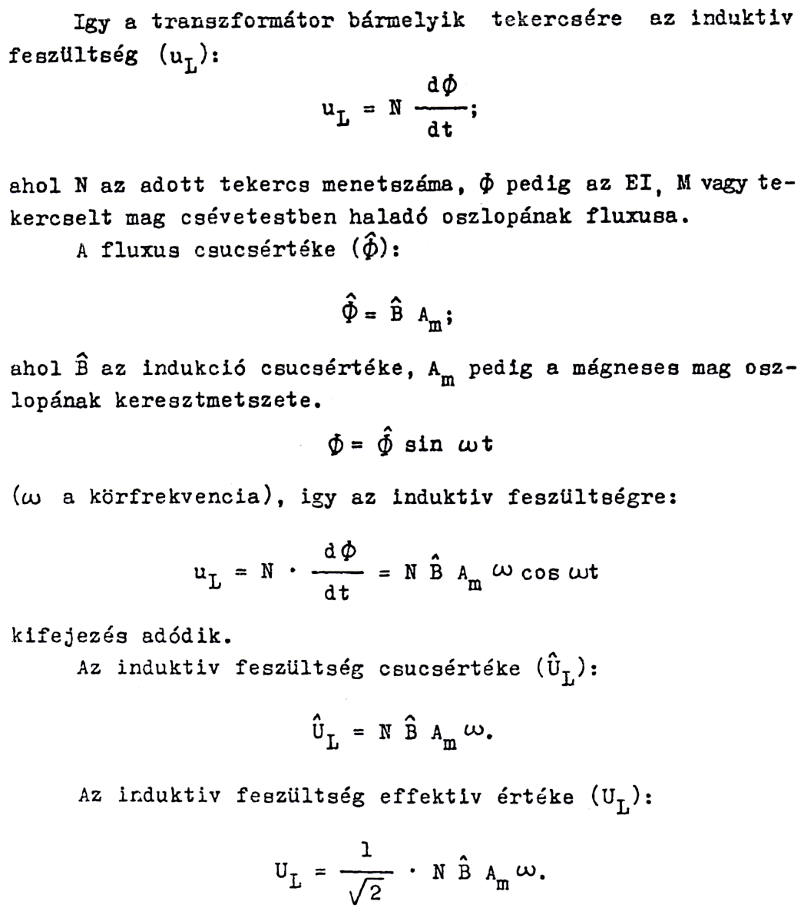

4.4.2. Primer oldali üresjárási áramfelvétel

Ha a szekunder oldal terheletlen, úgy a hálózat felől nézve, a transzformátor induktivitásként viselkedik. A primer oldali üresjárási áram effektív értéke (I₀):
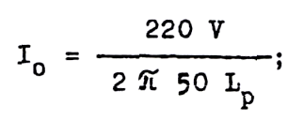
ahol L_{p} a primer tekercs induktivitása. Azonos típusú magokat feltételezve, nagyobb mágneses maghoz nagyobb üresjárási áramfelvétel tartozik. Ez a következőkkel magyarázható. A primer tekercs induktivitásának
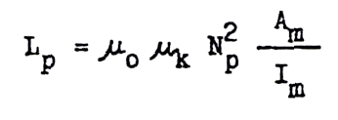
kifejezésében - ahol Np a primer menetszám, lm a mágneses mag közepes erővonalhossza - a méretek növelésével Am/l_{m} ugyan lineárisan nő, de Np viszont csökken. Ez utóbbi a transzformátor-egyenletből következik, hiszen UL=220V=konst., így Am növelésével N csökkenthető. Mivel az induktivitás N-től négyzetesen függ, a magméret növelésével eredőben az induktivitás értéke csökkenni fog, ez pedig az üresjárási áramfelvétel növekedését okozza.
Megjegyezzük még, hogy a névleges terhelésnél folyó primer oldali névleges áram megfelelően méretezett transzformátornál legalább egy nagyságrenddel nagyobb, mint az üres-járási áramfelvétel.

4.4.3. A transzformátor méretezése

A méretezéshez szükséges alapvető kiinduló adatok: a szekunder oldali teljesítményszükséglet (Ps), valamint a transzformátortól elvárt hatásfok (η).
A szekunder oldali teljesítményszükséglet:
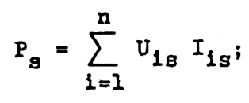
ahol Uis, ill. Iis az i-edik szekunder tekercs kapocsfeszültségének, ill. névleges áramának effektív értéke, n pedig a tekercsek száma. A továbbiakban egy szekunder tekercset tételezünk fel. (A méretezés megfelelő lépéseinél a több tekercs feltételezéséhez szükséges módosítás a méretezés lényegét nem érinti, értelemezerűen adódik.)
A hatásfokot 50W teljesítmény alatt 0,7...0,8 közötti, 50W felett 0,8...0,95 közötti értékre szokás választani. A hatásfok ismeretében meghatározzuk a primer (tehát a hálózatból felvett) teljesítményszükségletet (P_{p}):
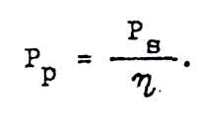
Az Am=gyök P_{P} cm² közelítő összefüggéssel kiszámítjuk a mágneses mag oszlopkeresztmetszetének méretét (Am), ebből kiindulva kiválasztunk egy szabványos EI, M vagy tekercselt magot. Így a mágneses mag anyagminősége, ezáltal a veszteségi száma (VX), valamint térfogata (Vm) és közepes erővonalhossza (Lm), továbbá a maghoz alkalmazható szabványos cséve ablakkeresztmetszete (At) és közepes erővonalhossza (tk) ismert.
A primer teljesítményszükséglet ismeretében a névleges terheléshez tartozó névleges primer áramot (I_{P}) is meghatározzuk:
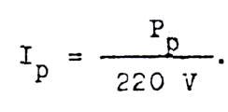
A primer oldali és a szekunder oldali teljesítmények különbsége a veszteséi teljesítmény (P_{V}). A veszteségi teljesítmény a rézveszteségi (P_{r}) és a vasveszteségi (P_{vas}) teljesítmények összege. A vasveszteségi teljesítmény a veszteségi szám alapján számítható:
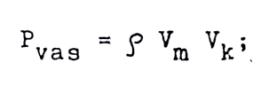
ahol r a mágneses mag anyagának sűrűsége, a többi jelölést már korábban értelmeztük.
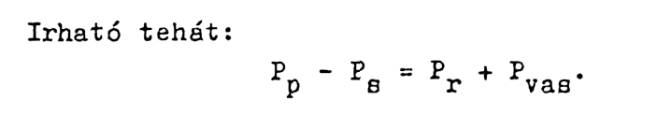
Ebben az egyenletben Pr kivételével minden ismert, tehát a rézveszteségi teljesítmény meghatározható. Az így kiszámított rézveszteségi teljesítményt a primer és a szekunder tekercsek között leggyakrabban egyenlő arányban osztjuk fel, de ha a primer tekercs hűlési viszonyai nagyon kedvezőtlenek, célszerű e tekercsre az 50 %-nál kisebb hányadot hagyni. Egyenlő arányú felosztás esetén tehát:
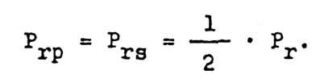
Ez utóbbi egyenletből és a már ismert primer és szekunder névleges áramértékből kiindulva, kiszámítjuk a tekercsek ohmos ellenállását. A primer tekercs ohmos ellenállása (R_{p}):
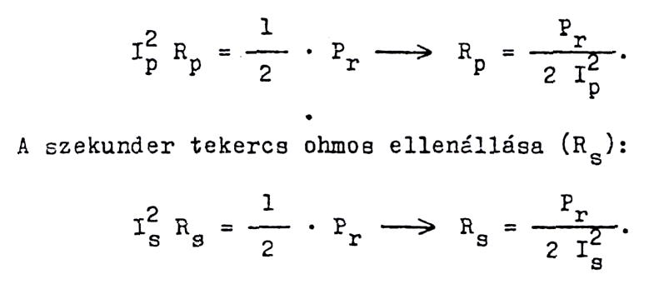
A menetszámokat a transzformátor-egyenlet alapján határozzuk meg. Ehhez azonban előbb ki kell számítani a primer (ULP) és a szekunder (ULS) oldali induktív feszültség értékét. A vasveszteség elhanyagolás mellett, nem léptékhelyesen, a primer oldali feszültségviszonyok vektorábráját szemlélteti a 4.8. ábra. Az előzőekben már volt szó arról, hogy I0<<I_{p}, ezért φ=0-val vehető. Az ábra alapján megállapítható, hogy terheléskor az ohmos feszültségesés miatt, ULP csökken. (Emiatt terheléskor az indukció is csökken a vasban, az üresjárási értékhez képest.)

Írható tehát, hogy:
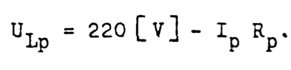
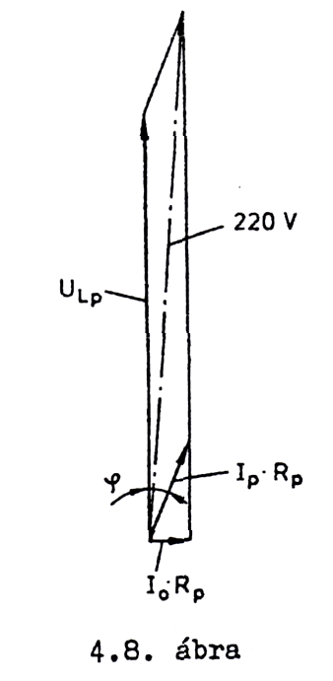
A transzformátor-egyenletből a primer menetszám (N_{p}):
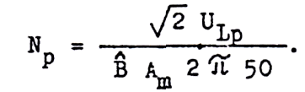
A szekunder oldalon a kapocsfeszültség (U_{S}) lesz kisebb, mint az induktív feszültség, a szekunder tekercsen létrejövő ohmos feszültségesés következtében:
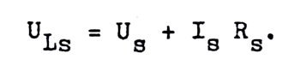
A transzformátor-egyenletből a szekunder menetszám (N_{s}):
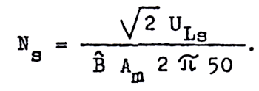
Végül a tekercsek huzaljainak átmérőjét számítjuk ki. A primer tekercsre:
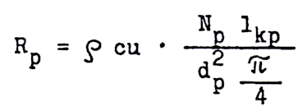
egyenletből d kiszámítható. (A kifejezésben l_{kp} a primer tekercs közepes menethossza, ρ_{cu} a rézhuzal fajlagos ellenállása, d_{p} a huzal rézátmérője.)
Hasonlóan a szekunder tekercsre:
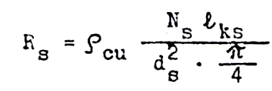
egyenletből ds meghatározható.
d_{p} és d_{s} ismeretében huzaltáblázatból kiválasztjuk a legközelebbi szabványos huzalátmérőket, majd a szigetelt átmérők és a rézkitöltési tényező ismeretében ellenőrizzük, hogy a csévén elférnek-e a tekercsek. Ha nem férnek el a tekercsek, 1-gyel nagyobb magméretet kell választani. A végleges kialakítás felől mindenképpen próbadarab elkészítése, ill. bemérése után kell dönteni.

4.5. A JELÁTVÍVŐ TRANSZFORMÁTOROK JELLEMZŐI

Jelátvivő transzformátorokkal minél nagyobb sávszélességű és minél alakhűbb (minél kisebb torzítású) jelátvitel megvalósítása a cél. E transzformátoroknál a teljesítménynek és a jelek szintjének másodlagos vagy esetleg teljesen elhanyagolható szerepe van. (Többnyire nagyon kis teljesítmények és szintek fordulnak elő.) Az ezekben a transzformátorokban alkalmazott vasmagok anyagaira jellemző a nagy kezdeti permeabilitás, a kis hőfoktényező, a kis veszteség. A telítési indukció nagyságának alig van jelentősége.
A jelátvivő transzformátorok fontos jellemzője a szekunder és a primer feszültség közötti átvitel Bode-diagramja. A Bode-diagramot üzemszerű lezárásnál (terhelésnél) és generátor meghajtásnál kell felvenni. Hasonlóan fontos jellemző a bemeneti impedancia frekvenciamenete üzemi terhelés esetén.
A méretezésekre nem térünk ki, megjegyezzük azonban, hogy a számítások bonyolultak, hiszen a frekvenciafüggő veszteségeket adott sávszélességben kell figyelembe venni, és a terhelés tetszés szerinti impedancia lehet.
A jelátvivő transzformátorok alkalmazási köre a korszerű félvezető-technika általánossá válásával meglehetősen leszűkült. Az impedancia illesztések túlnyomó többségét ma mér félvezető eszközökkel oldjuk meg, galvanikus leválasztásra pedig a transzformátoroknál lényegesen alkalmasabbak az optoelektronikai csatolók. Egészen kicsiny (pl. nV vagy néhányszor 10 nV nagyságú) jelek feldolgozásakor azonban sok esetben nélkülözhetetlen a transzformátor alkalmazása. Ilyenkor a transzformátorok azon előnyös tulajdonságát használjuk ki, hogy nagyon nagy jel-zaj viszony mellett lehetséges transzformátorokkal jelszintek átalakítása. Ismeretes, hogy az erősítőkkel 0 db-nél nagyobb jel-zaj viszony mellett, csak azok a jelek erősíthetők, amelyek nagyobbak a bemenetre vonatkoztatott zajfeszültségnél. Ha az erősítő bemenő ellenállása megfelelően nagy, úgy a bemenetére csatlakoztatott transzformátorral a kis szintű jelet feltranszformálhatjuk akkorára, hogy az erősítővel feldolgozható legyen.

